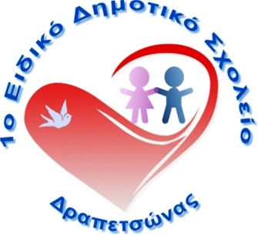

1ο ΕΙΔΙΚΟ ΔΗΜΟΤΙΚΟ ΣΧΟΛΕΙΟ & ΝΗΠΙΑΓΩΓΕΙΟ ΔΡΑΠΕΤΣΩΝΑΣ

ΑΝΑΚΟΙΝΩΣΗ

Σας ενημερώνουμε ότι οι μαθητές του σχολείου μας την Παρασκευή 24/11/2017 θα παρακολουθήσουν από κοινού με μαθητές από το 4^{ο} Νηπιαγωγείο Δραπετσώνας και με ομάδα μαθητών από το 9^{ο} Δημ. Σχολείο Δραπετσώνας θεατρική παράσταση με τίτλο: «Ο Πινόκιο».
Η παράσταση θα αποδοθεί δωρεάν για όλους τους μαθητές και τις μαθήτριες από το θίασο του θεάτρου «Αλληλεγγύης- για παιδιά» Ν. Κόσμου.

Η παράσταση θα δοθεί στο χώρο του σχολείου μας από τις 11:30 -12:15.

Η κοινή μας αυτή προσπάθεια συνεχίζεται και την τρέχουσα χρονιά που αποσκοπεί στην κοινωνική και εκπαιδευτική ένταξη όλων των μαθητών και των τριών σχολικών μονάδων, προσδοκώντας την προαγωγή ατομικών και κοινωνικών δεξιοτήτων των μαθητών μας μέσω της ψυχικής καλλιέργειας, της βίωσης των αξιών της ζωής, της γνώσης και της ορθής -λειτουργικής διαχείρισης καταστάσεων ζωής.

Οι μαθητές θα συνοδεύονται από το εκπαιδευτικό και ειδικό εκπαιδευτικό προσωπικό των σχολικών τους μονάδων.

Παρακαλούμε θερμά να υπογραφεί η σχετική υπεύθυνη δήλωση που ακολουθεί προκειμένου να δηλωθεί η συγκατάθεσή σας.

ΥΠΕΥΘΥΝΗ ΔΗΛΩΣΗ

Δηλώνω υπεύθυνα ότι επιτρέπω στ…….. μαθητ…(ή,τρια)………………………………… να συμμετάσχει στην παραπάνω επίσκεψη που διοργανώνει το σχολείο.
Δραπετσώνα,…………………….

Ο/Η δηλών /ούσα

ΟΝΟΜΑΤΕΠΩΝΥΜΟ:……………………………………………………..
ΥΠΟΓΡΑΦΗ

…………………………………

